**Eine interessante und abwechslungsreiche Mehrtagesfahrt zur Feuerkuppe**

Die Klassen 6 und 7 der SRS „An der Nesse“ Molschleben fuhren auch in diesem Schuljahr wieder gemeinsam auf erlebnisreiche Klassenfahrt. Das Ziel war diesmal die Feuerkuppe bei Sondershausen. Neben Sport und Spiel waren der Besuch des Affenparks und der Sommerrodelbahn besondere Höhepunkte. Bei strahlendem Sonnenschein probierten sich die Schüler im Bogenschießen, im Minigolf und bei einer GPS-Tour aus. Abends standen ein Kino- und ein Discobesuch an. Beide Klassenlehrerinnen wurden auch diesmal von engagierten Eltern unterstützt. Ein großer Dank geht an Frau Möller, Herrn Lux und an Herrn Ritter.

M. Krannich (Klassenlehrerin der 6. Klasse) und

E. Krämer (Klassenlehrerin der 7. Klasse)

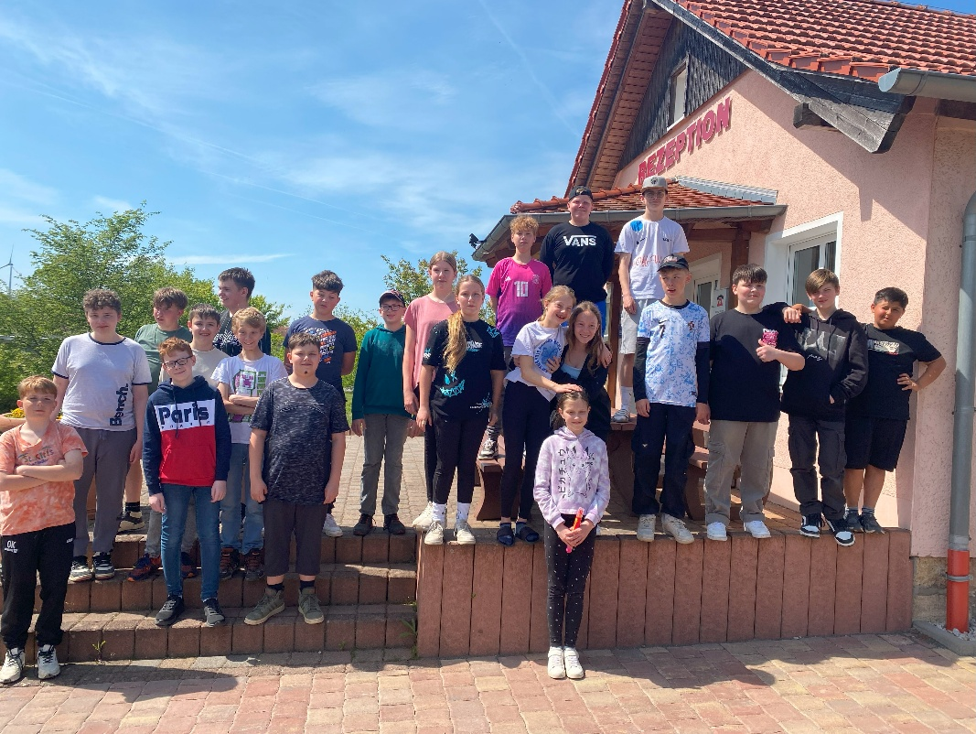

Klasse 6